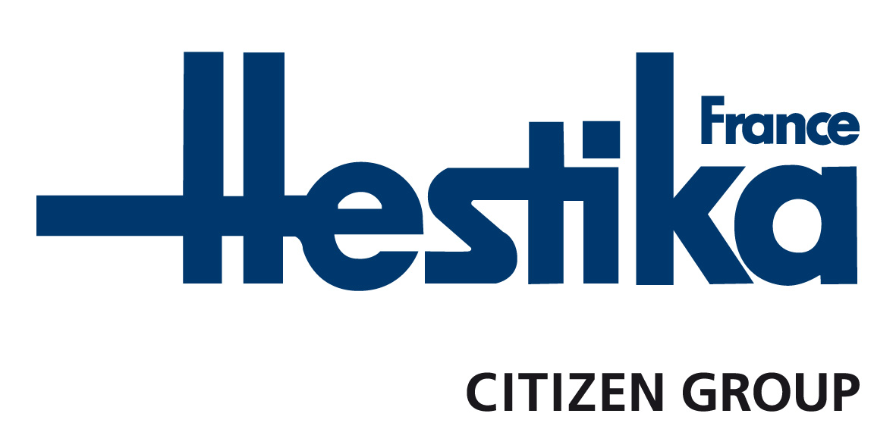

LE SPECIALISTE DU TOURNAGE DE PRECISION

COMMUNIQUE DE PRESSE

Le SAV de Hestika France sous le signe du renouveau

Réactivité, formations et maintenance préventive, le succès est au rendez-vous.

Saint-Mandé (94), le 30 juin 2019. Tout comme le constructeur Citizen, qui place ce service au premier plan, Hestika France considère le SAV (Service Après Vente) comme un point crucial de son activité. Le spécialiste de la vente de machines-outils de tournage de précision a engagé de nouvelles démarches en 2017 afin d’améliorer ses performances et satisfaire les besoins de ses clients. Réactivité et polyvalence du SAV, formation des clients en maintenance, maintenance préventive : le succès est au rendez-vous.

Le Service Après Ventes d’Hestika France compte 19 personnes dont 6 pour le pôle SAV, 5 en programmation/installation, 3 en logistique/pièces détachées et 3 au bureau d’études/montage/accessoires. Chaque chef de service est responsable de son pôle. Le SAV est assuré sur tout le territoire (France et Maghreb) 5 jours sur 7. Un service minimum est mis en place lors des « grandes » périodes de congés.
Hestika France assure le SAV d’environ 2000 machines installées sur tout le territoire, essentiellement des marques Citizen et Miyano qui représentent 90 % du parc installé.

Depuis deux ans, Hestika France travaille à la refonte de son Service Après Vente, sous la direction d’Arnaud Chatel, responsable SAV depuis 2018 (successeur d’Alain Paradis qui a occupé ce poste pendant 20 ans) et de Didier Broisin, responsable de l’agence de Cluses et directeur technique.

Gilles Palefroy, Directeur Général de Hestika France, explique : « Pour la refonte de notre Service Après Vente, nous sommes partis d’une feuille blanche et des résultats d’une enquête de satisfaction envoyée à nos clients il y a un an et demi. Plus de 200 clients se sont exprimés sur leurs attentes et à partir de leurs réponses, nous en avons retiré trois axes de réflexion et de travail : la réactivité et polyvalence du SAV Hestika France, la formation en maintenance de nos clients et la mise en place d’une maintenance préventive. »

Le SAV d’Hestika France : réactivité et polyvalence

Afin d’offrir un Service Après Vente plus performant en termes de réactivité chez les clients, notamment pour les interventions qui nécessitent des compétences diverses -mécaniques, électriques,..- l’entreprise a décidé d’augmenter les aptitudes de ses intervenants afin de gagner en polyvalence et en autonomie.
Un programme de formation interne a été lancé avec les deux usines mères Citizen et Miyano au Japon ainsi qu’en Angleterre au Centre d’Excellence Citizen de Brierlley, près de Birmingham.

Précisons qu’Hestika France a mis en place il y a deux ans un système ERP. En dématérialisant l’information, ce système améliore la réactivité des équipes techniques (et commerciales) vis-à-vis des clients. Les intervenants ont accès, sur leur tablette, à toutes les données du client (historique des appels, pièces détachées, interventions, etc.). Les demandes en pièces détachées sont centralisées et il est possible de visualiser le stock en temps réel en Allemagne, centre européen des pièces détachées.

Formations SAV clients : compétence et autonomie pour l’entretien du parc machines

Hestika France mise également sur la formation. Depuis un an, l’entreprise est un centre de formation agréé (référencement datadock). Elle a étoffé son offre et propose désormais, en plus des formations « classiques » en programmation, un panel de formations SAV sur différents niveaux qui permettent aux clients d’entretenir leur parc machines. Graduellement, le personnel chargé de maintenance monte en compétences et gagne en autonomie, sous la responsabilité d’Hestika France, et sans remettre en cause la garantie.

La maintenance préventive rencontre un vif succès

Mais la maintenance curative, aussi rapide soit-elle, ne saurait se passer d’une maintenance en amont qui permet d’être encore plus efficace chez les clients. Depuis six mois, un plan de maintenance préventive, d’une durée de un à trois ans en sortie de garantie, est proposé aux clients d’Hestika France qui bénéficient, de plus, de nombreux avantages : stock garanti, tarif préférentiel, pour n’en citer que quelques-uns.

Gilles Palefroy ajoute : « Avec la maintenance préventive, nos clients maîtrisent leur coût de maintenance à l’année -budget souvent important- et planifient les interventions à leur convenance. Cette démarche, qui a séduit bon nombre de nos clients, leur permet également d’augmenter la longévité et la qualité de leur parc machines, élément clé d’une production optimisée. »

D’autres pistes d’amélioration du SAV sont à l’étude pour une mise en place d’ici fin 2019. Il s’agit notamment d’améliorer l’efficacité des deux lignes de hot line (SAV et programmation) disponibles pour les clients. L’organisation interne de la hot line s’appuiera sur une rotation des techniciens d’Hestika France qui permettra à toute l’équipe de gagner en expertise pour répondre aux clients.

Et Gilles Palefroy de conclure : « Toutes ces améliorations ont pris place et prendront leur essor dans le nouveau bâtiment Hestika France qui ouvrira ses portes en octobre ou novembre 2019 à Ayze en Haute-Savoie. L’entreprise bénéficiera d’une surface plus importante, notamment pour augmenter le stock de pièces détachées, et de lieux dédiés à la formation de nos clients. »

FIN

Visuels (mention obligatoire HESTIKA France)

A propos de HESTIKA France :
Spécialiste de la vente de machines-outils de tournage de précision depuis plus de 50 ans, Hestika France fait partie intégrante du groupe japonais CITIZEN. Créée en 1970, l’entreprise s’est développée sur deux sites : Saint-Mandé en région parisienne (94) et dans la vallée de l’Arve, berceau du décolletage, à Cluses (74). Hestika France est constituée d’une équipe de 28 personnes qui assurent la vente, l’installation et le Service Après Vente des machines dans l’hexagone et le Maghreb : les tours poupée mobile Citizen-Cincom et poupée fixe Citizen-Miyano. L’entreprise distribue, par ailleurs, les marques MUPEN (Espagne), EGURO (Japon) et FOCUS (Taïwan). Hestika France évolue principalement dans les secteurs de l’aéronautique, du médical, de l’automobile, de la connectique et de la mécanique de précision.
www.hestika-citizen.fr

Contact Presse :
Véronique Albet
Agence Comcordance
Tel 03 85 21 33 96 – Mob 06 48 71 35 46
www.comcordance.fr

